CHRONOLOGIE ET DUREE DE LA SEANCE
=> Date : mardi 14 juin 2016
=> Broker : IG
=> Instrument financier : CFD (« mini-contrats » : 5 euros/point)
=> Premier trade à 9h00:03
=> Dernier trade à 10h39 :50
=> Nombre de pauses : 1x15mn, raison : MM (2 SLA consécutifs)
Durée active de la session de la session de trading : 9h à 11h, -15 mn, soit 1h45

Calendrier boursier, par Benoist Rousseau :
http://www.andlil.com/calendrier-boursier-du-13-au-17-juin-2016-199367.html
Mardi 14 juin 2016
14h30 : Vente au détail américaine
Note : la première statistique importante, risque de nervosité 24h avant la décision de la FED
===

TRADES
Nombre de trades : 21
Trades gagnants : 13
Trades flats : 1
Trades perdants : 7
Ratio trades gagnants/perdants : 1.857
Profit Factor = (somme des gains) / (somme des pertes) : 70.5/196.5=0.358
MaxDrawdown (perte cumulative maximale) : 201.5 EUR

ATR7
ATR7 UT1 min : 5.7 (10h38) ATR7 UT1 max : 13.7 (9h10)
Nombre de minutes avec ATR7 < ou = à 6 : 1
Ratio temps de trading/temps où ATR7 < ou = à 6 : 1/120

FONDS
12418.89-12292.89=perte de 12292.89=perte de 126 EUR.

STRATEGIE « 007 »
Money management :
=> SLA : -6
=> SLM : -20 EUR (4pts) si possible.
=> TPA : +1 pt, ou pas de TPA.
=> TPM : variable
=> ARRET de séance si SLA x 8, ou 10 pertes en tout, mais jamais avant 10H00 !
=> Pause de 15 minutes si 3 pertes consécutives, ou 2 SLA consécutifs

Résultats du Money Management :
=> SLA : 5x
=> SLM : 2x
=> TPA : 8x
=> TPM : 5x
=> PAUSES : 1 MM
=> ARRET : 11h

Timing :
Volatilité :
=> Elle doit être > ou = à 6 points lors de la bougie précédente
=> ATR 7 > 6.
TACTIQUES :
Tactique du trade d’ouverture :
=> 1 trade sur franchissement du premier des niveaux tous les 6.25 points lors de l’ouverture à 9h00, voire à 8h59 si le mouvement part fort déjà.

Tactique des rebonds :
=> Position après franchissement de « niveau de prix rond », de PPV ou de support ou résistance dès que le cours reflux, et à condition que le cours soit proche de niveau (distance <4pts).

Indices techniques :
=> Lignes horizontales tous les 6.2 ou 6.3 points : noires tous les 25 pts, grises tous les 12.5 points, jaunes tous les 6.2/6.3 points.

=> « Bureau 1 » :
ECRAN central
=> Plateforme IG

ECRAN gauche
Fenêtre gauche : DJI UT15 RSI 14
Fenêtre droite : DJI UT1 RSI 14

=>« Bureau 2 » :
ECRAN central
Fenêtre gauche : DAX UT5, PPH, MME 10,20,50, RSI 14. (Echelle de prix 10 pts)
Fenêtre droite : DAX UT1, PPJ, MME 10,20,50, RSI 14. (Echelle de prix 2pts)

ECRAN gauche
Fenêtre gauche : DAX UT1, PPM, MME 10,20,50, ATR7.
Fenêtre droite : DAX UT15, MME 10,20,50, RSI 14.

=> « Bureau 3 » :
ECRAN central
Plein écran : DAX UT4h ou UTJ (pour voir d’un coup d’œil les supports et les résistances)

CHECKLIST
« 004 »

COMMENTAIRES
=> Forte volatilité et mouvements relativement rapides dans la première demi-heure après l'ouverture.
=> Des pertes qui dépassent largement les gains. Mais, je travaille avant tout les entrées et les sorties. Si même avec un TPA à +1 et un SLA à 6, je ne parviens pas à un ratio du nombre de trades de gagnants/trades perdants d’au moins 4, mon timing est à améliorer, et peut-être ma stratégie est à revoir également. Toutefois, je m’accroche à une stratégie de rebonds sur niveaux de prix ronds, PPV, et support et résistances.
=> Trade n°20 en perte maximale (SLA), à cause d’un freeze de la plateforme IG durant 30 secondes, enregistré finalement 11 points au-dessus du niveau visé ! Apparemment, je ne suis pas le seul. Même Benoist Rousseau avec sa station de trading tip top a connu ce problème ce matin. Problème d’IG sans aucun doute : manque de bande passante durant une forte volatilité des marchés ?
En tous les cas, mon matériel n’a pas été poussé à son maximum avec une simple interface graphique 2D, et moins de 10 fenêtres ouvertes.

Numéro : | ① | Heure : | 9h00 | Sens : | V | Niveau : | 9570.3 | Résultat : | 9
TP1/5/15 : | bbb (b = baissier)
RSI14 UT1/5/15 : | sv sv b (sv = survente)
Commentaires : | Niv Int, trade d’ouverture

Numéro : | ② | Heure : | 9h02 | Sens : | V | Niveau : |  | Résultat : | -26.5
TP1/5/15 : | hbb
RSI14 UT1/5/15 : | h-
Commentaires : | Tent FR 75 au 2e passage, mais trop près du niv  NB : (h = haussier) (Tent = tentative) (FR = Franchissement Rebond) (niv = niveau)

Numéro : | ③ | Heure : | 9h06 | Sens : | A | Niveau : | 9577 | Résultat : | 4
TP1/5/15 : | bbb
RSI14 UT1/5/15 :
Commentaires : | FR 75, passé par -27.5.

Numéro : | ④ | Heure : | 9h09 | Sens : | A | Niveau : | 9553.5 | Résultat : | 5
TP1/5/15 :
RSI14 UT1/5/15 :
Commentaires : | Reb 50

Numéro : | ⑤ | Heure : | 9h10 | Sens : | A | Niveau : | 9542.5 | Résultat : | SLA -30
TP1/5/15 :
RSI14 UT1/5/15 :
Commentaires : | Tent FR S1J 9539.2, mais lag de contrat, et laissé courir. Pertes max.

Numéro : | ⑥ | Heure : | 9h12 | Sens : | V | Niveau : | 9550.5 | Résultat : | 5
TP1/5/15 : | hhb
RSI14 UT1/5/15 :
Commentaires : | FR 50

Numéro : | ⑦ | Heure : | 9h21 | Sens : | V | Niveau : | 9576.8 | Résultat : | 5
TP1/5/15 :
RSI14 UT1/5/15 :
Commentaires : | FR 75

Numéro : | ⑧ | Heure : | 9h24 | Sens : | A | Niveau : | 9548.5 | Résultat : | 5
TP1/5/15 : | bbb
RSI14 UT1/5/15 :
Commentaires : | FR50

Numéro : | ⑨ | Heure : | 9h26 | Sens : | A | Niveau : | 9551 | Résultat : | 0
TP1/5/15 : | bbb
RSI14 UT1/5/15 :
Commentaires : | Tent FR50, sorti flat, mais h juste après.

Numéro : | ⑩ | Heure : | 9h30 | Sens : | V | Niveau : | 9576 | Résultat : | SLA-30
TP1/5/15 :
RSI14 UT1/5/15 :
Commentaires : | Tent FR75, mais BO, pertes max. BO à la nouvelle Bou en UT15…

Numéro : | ⑪ | Heure : | 9h31 | Sens : | A | Niveau : | 9576.5 | Résultat : | 5
TP1/5/15 : | bhh
RSI14 UT1/5/15 :
Commentaires : | Reb 75

Numéro : | ⑫ | Heure : | 9h39 | Sens : | A | Niveau : | 9575.5 | Résultat : | 5
TP1/5/15 : | bbh
RSI14 UT1/5/15 :
Commentaires : | FR75

Numéro : | ⑬ | Heure : | 9h47 | Sens : |  | Niveau : |  | Résultat : | 5
TP1/5/15 :
RSI14 UT1/5/15 :
Commentaires : | FR 9600 au 1er passage. Peur d’un BO, car niveau résistance les tentatives précédentes depuis l’ouverture.

Numéro : | ⑭ | Heure : | 9h51 | Sens : |  | Niveau : | 9575.3 | Résultat : | 1
TP1/5/15 :
RSI14 UT1/5/15 :
Commentaires : | FR 75

Numéro : | ⑮ | Heure : | 9h59 | Sens : | A | Niveau : | 9550.6 | Résultat : | -20
TP1/5/15 :
RSI14 UT1/5/15 :
Commentaires : | Tent FR 50, sorti avant la remontée. Pertes

Numéro : | ⑯ | Heure : | 10h02 | Sens : | V | Niveau : | 9576.6 | Résultat : | 5
TP1/5/15 : | hhh
RSI14 UT1/5/15 :
Commentaires : | FR75

Numéro : | ⑰ | Heure : | 10h04 | Sens : | V | Niveau : | 9576.1 | Résultat : | 5
TP1/5/15 :
RSI14 UT1/5/15 :
Commentaires : | FR75.

Numéro : | ⑱ | Heure : | 10h17 | Sens : | A | Niveau : | 9551.6 | Résultat : | 11.5
TP1/5/15 : | hbb
RSI14 UT1/5/15 :
Commentaires : | FR50

Numéro : | ⑲ | Heure : | 10h21 | Sens : | A | Niveau : | 9548.6 | Résultat : | SLA-30
TP1/5/15 :
RSI14 UT1/5/15 :
Commentaires : | Tent FR 50, mais Err, car proche de bougies signant un support à CT en UT1. Donc, petit BO vers S1j…

Numéro : | ⑳ | Heure : | 10h24 | Sens : | A | Niveau : | 9543.4 | Résultat : | SLA-30
TP1/5/15 : | b
RSI14 UT1/5/15 :
Commentaires : | Tent FR S1j 9532.2. Pas compris ce qui s’est passé !!! Freeze 30 secondes du cours, puis position donnée par IG nettement + haute que ce que je pensais avoir pris : environ 11 points d’écart !!!  2 SLA consécutifs. PAUSE MM 15 mn. NB : le CPU jamais > ou = à 40%, et la RAM jamais > ou = à 50%

Numéro : | ②① | Heure : | 10h40 | Sens : | A | Niveau : | 9537.9 | Résultat : | SLA -30
TP1/5/15 : | b
RSI14 UT1/5/15 :
Commentaires : | Tent FR S1j, mais petit BO. Pertes max. Ensuite, grosse descente.
Trades | Heure | Marché | Ouverture | Taille | Fermeture | +/- values
21 | 10:39:50 - 10:40:07 | Allemagne 30 au comptant (Mini-contrat 5€) | 9537.9 | 1 | 9531.9 | -30.00
20 | 10:23:54 - 10:24:57 | Allemagne 30 au comptant (Mini-contrat 5€) | 9543.4 | 1 | 9537.4 | -30.00
19 | 10:20:45 - 10:20:54 | Allemagne 30 au comptant (Mini-contrat 5€) | 9548.6 | 1 | 9542.6 | -30.00
18 | 10:18:03 - 10:18:07 | Allemagne 30 au comptant (Mini-contrat 5€) | 9551.6 | 1 | 9553.9 | 11.50
17 | 10:04:25 - 10:04:25 | Allemagne 30 au comptant (Mini-contrat 5€) | 9576.1 | -1 | 9575.1 | 5.00
16 | 10:02:29 - 10:02:35 | Allemagne 30 au comptant (Mini-contrat 5€) | 9576.6 | -1 | 9575.6 | 5.00
15 | 09:59:34 - 09:59:58 | Allemagne 30 au comptant (Mini-contrat 5€) | 9550.6 | 1 | 9546.6 | -20.00
14 | 09:50:49 - 09:50:56 | Allemagne 30 au comptant (Mini-contrat 5€) | 9575.3 | 1 | 9575.5 | 1.00
13 | 09:46:57 - 09:46:59 | Allemagne 30 au comptant (Mini-contrat 5€) | 9601 | -1 | 9600 | 5.00
12 | 09:38:57 - 09:39:14 | Allemagne 30 au comptant (Mini-contrat 5€) | 9575.5 | 1 | 9576.5 | 5.00
11 | 09:31:35 - 09:31:37 | Allemagne 30 au comptant (Mini-contrat 5€) | 9576.5 | 1 | 9577.5 | 5.00
10 | 09:30:19 - 09:30:25 | Allemagne 30 au comptant (Mini-contrat 5€) | 9576 | -1 | 9582 | -30.00
9 | 09:26:27 - 09:26:45 | Allemagne 30 au comptant (Mini-contrat 5€) | 9551 | 1 | 9551 | 0.00
8 | 09:24:07 - 09:24:09 | Allemagne 30 au comptant (Mini-contrat 5€) | 9548.5 | 1 | 9549.5 | 5.00
7 | 09:21:21 - 09:21:47 | Allemagne 30 au comptant (Mini-contrat 5€) | 9576.8 | -1 | 9575.8 | 5.00
6 | 09:13:15 - 09:13:29 | Allemagne 30 au comptant (Mini-contrat 5€) | 9550.5 | -1 | 9549.5 | 5.00
5 | 09:10:19 - 09:10:30 | Allemagne 30 au comptant (Mini-contrat 5€) | 9542.5 | 1 | 9536.5 | -30.00
4 | 09:09:16 - 09:09:26 | Allemagne 30 au comptant (Mini-contrat 5€) | 9553.5 | 1 | 9554.5 | 5.00
3 | 09:05:39 - 09:05:53 | Allemagne 30 au comptant (Mini-contrat 5€) | 9577 | 1 | 9577.8 | 4.00
2 | 09:02:25 - 09:02:37 | Allemagne 30 au comptant (Mini-contrat 5€) | 9574 | -1 | 9579.3 | -26.50
1 | 09:00:03 - 09:00:08 | Allemagne 30 au comptant (Mini-contrat 5€) | 9570.3 | -1 | 9568.5 | 9.00

DAX UT1 ATR7
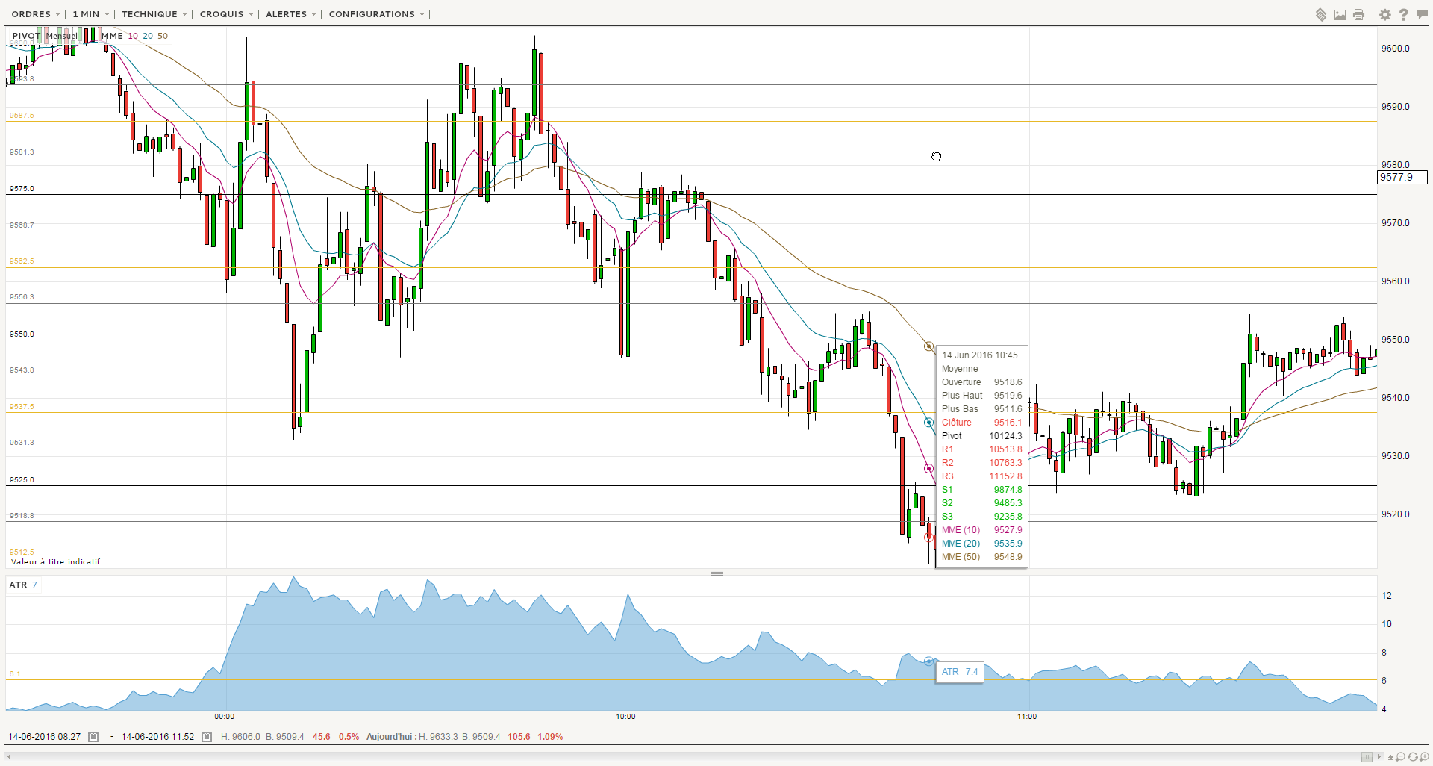

DAX UT15 RSI 14
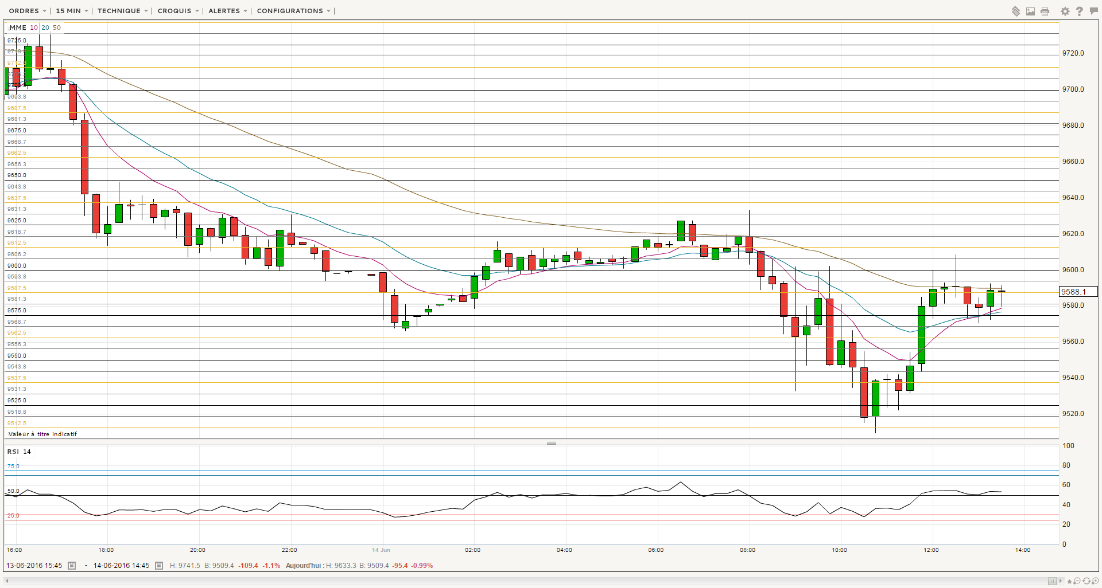

DAX UT5 RSI 14
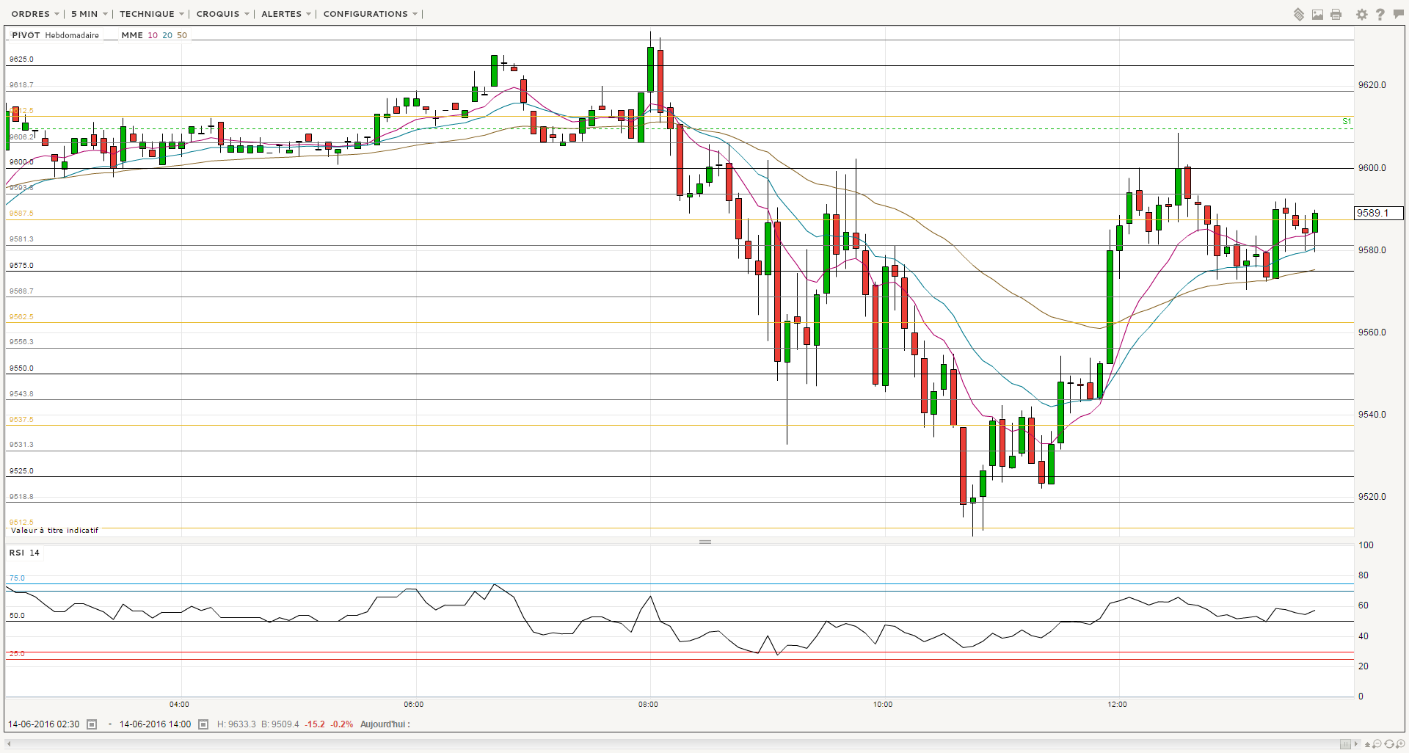

DAX UT1 RSI 14


